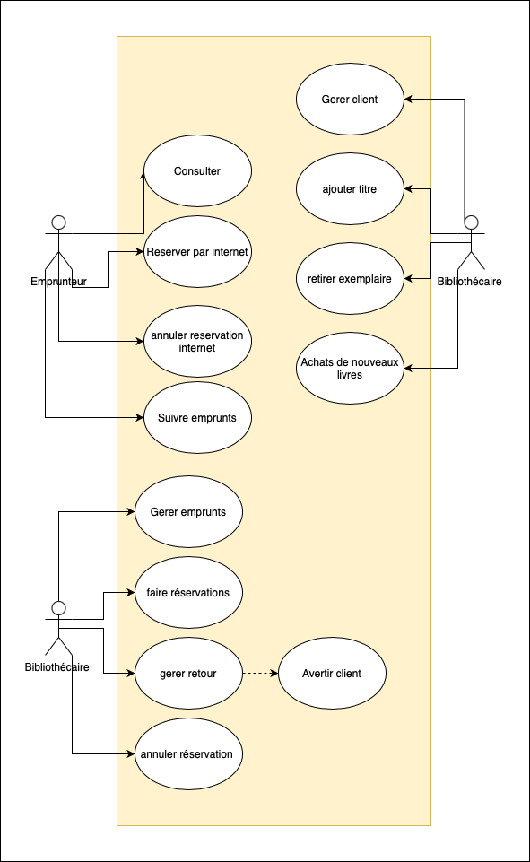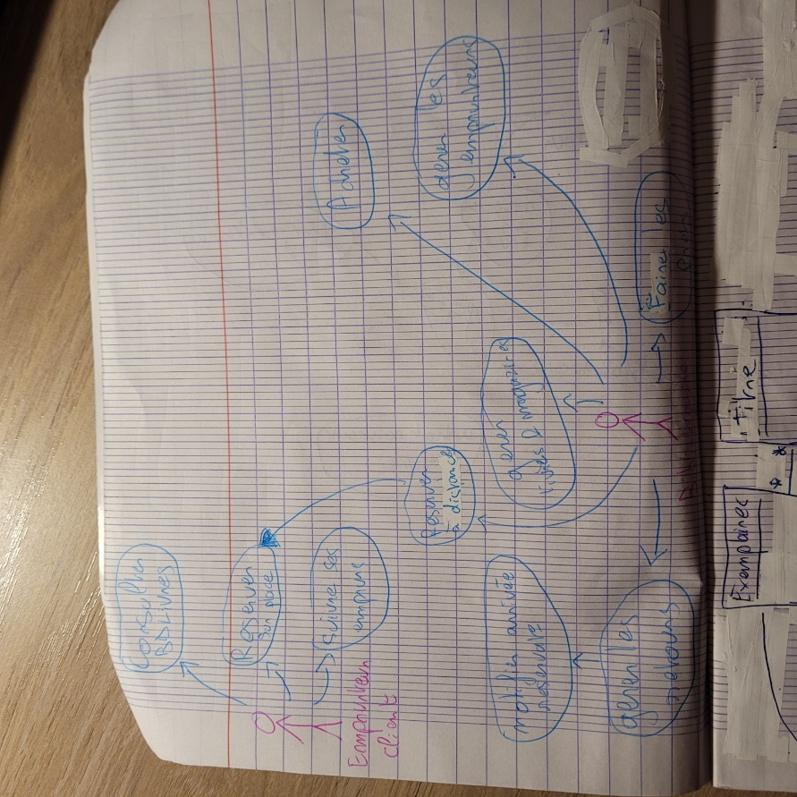



deux spécificités : include / extends :

Deux cas particuliers : include / extends :

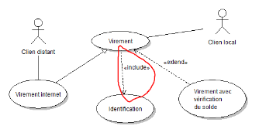

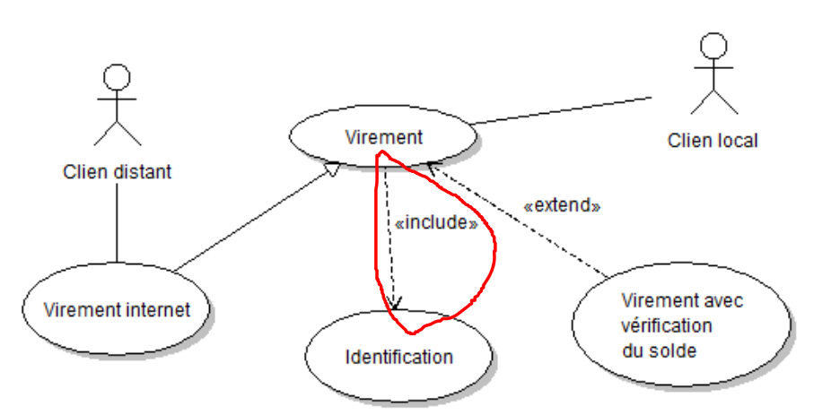

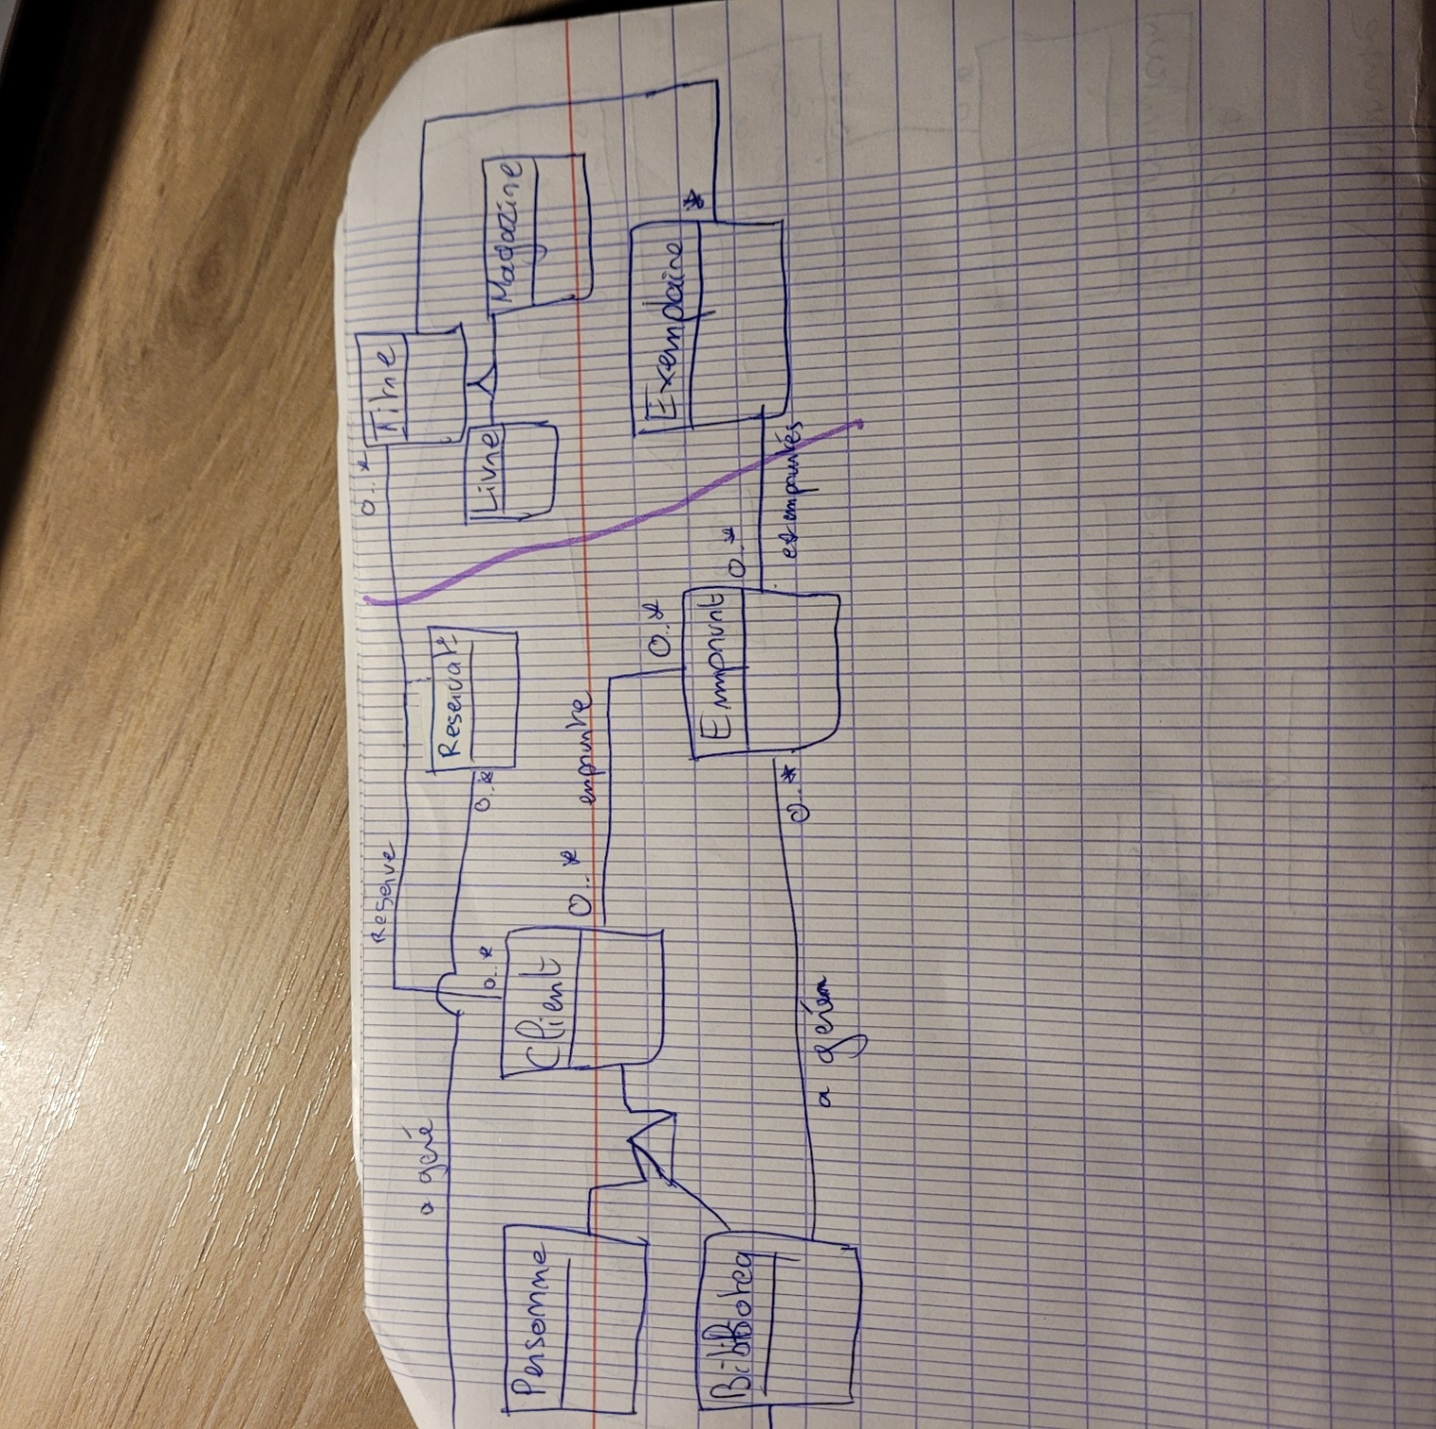

= diagramme de séquence

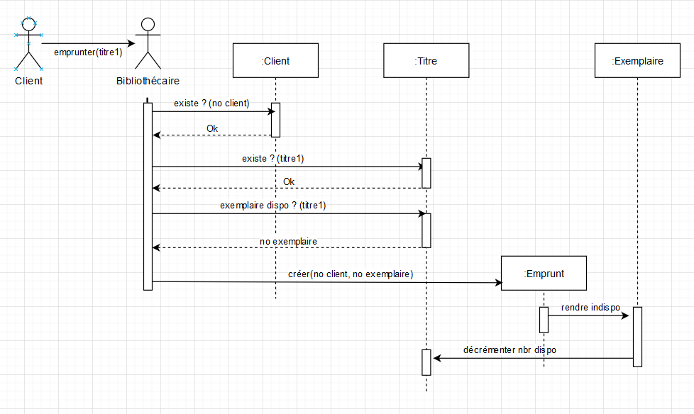

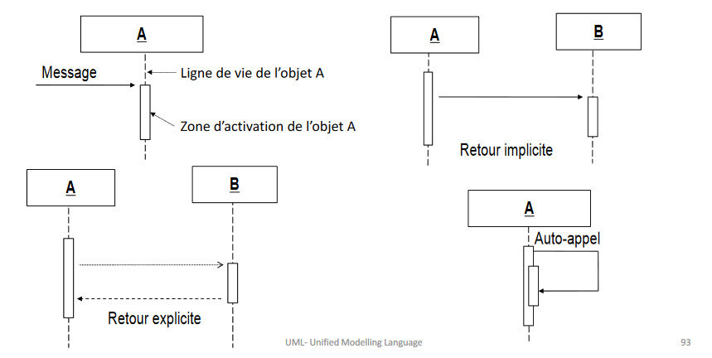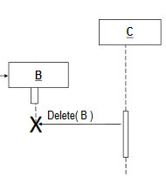<- (fin de vie)

